PROMOCIÓN MIAMI BEACH
04 días / 03 noches
DESDE US$ 425.00
INCLUYE:
- Traslado del Aeropuerto Miami- Hotel- Aeropuerto Miami, en regular.
- 03 noches de alojamiento con desayunos.
- City tour + Pase en barco por la casa de los famosos.
- Tarjeta de Asistencia AC35 con ASSIST CARD 04 días.

HOTEL | FECHA |  | PRECIOS POR PERSONA
HOTEL | IN | OUT | DOBLE | N.A | TRIPLE | N.A | MENOR  2 a 11 | N.A
The President Hotel South Beach | 01-06-2026 | 31-08-2026 | 425 | 67 | 395 | 57 | 275 | 20
Iberostar Waves Miami Beach | 01-06-2026 | 31-08-2026 | 489 | 85 | 409 | 71 | 309 | 33
Hilton Garden Inn Miami South Beach | 01-06-2026 | 31-08-2026 | 535 | 99 | 465 | 78 | 325 | 35

NOTA:
N.A: noches adicionales

IMPORTANTE: En Miami se paga los siguientes impuestos obligatorios:
- Sales tax (estado + condado): ~7%
- Tourist tax (impuesto turístico): ~6%
- Resort tax de la ciudad: 4%
Total aproximado: 15% – 17% sobre el precio de la habitación.

ADEMÁS DE IMPUESTOS, MUCHOS HOTELES EN MIAMI COBRAN RESORT FEE:
- Resort fee entre USD 20–30 por noche.
➡️ Esto NO es impuesto, es un cargo del hotel.

- Tanto impuestos como resort fee, se paga en destino.
HOTELES:
The President Hotel South Beach. Hab. tradicional, con desayunos. Niño 2-11 años

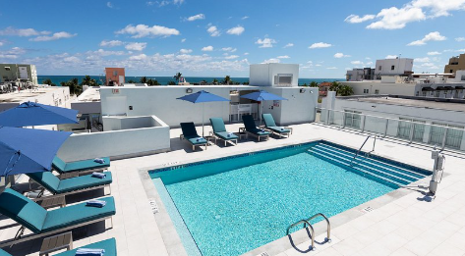

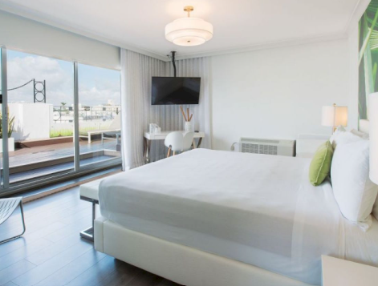
Horarios de check inn/ out
Entrada: 15:00
Salida: 11:00

Hotel Hilton Garden Inn Miami South Beach. Hab. standard, con desayunos. Niño 2 a 11 años.

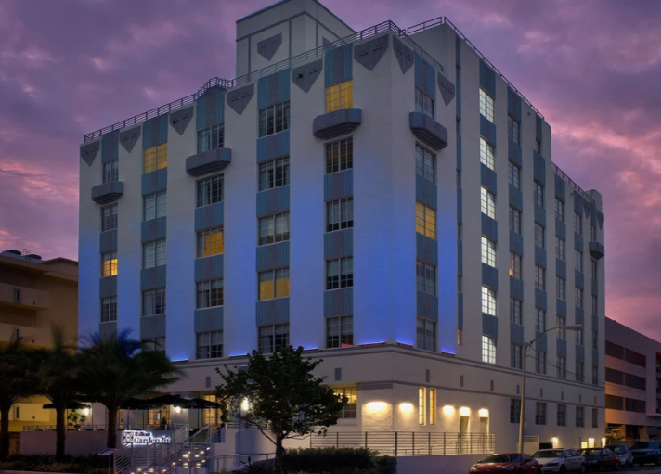
Horarios de check inn/ out
Entrada: 16:00
Salida: 12:00

Iberostar Waves Miami Beach - Miami Beach - EE.UU.
Hab. Premium queen, con desayunos. Niño 2-12 años

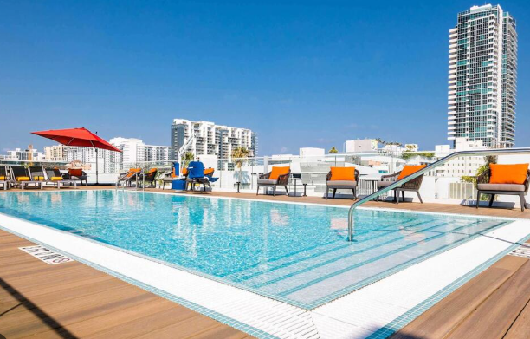
Horarios de check inn/ out
Entrada: 16:00
Salida: 12:00

*PROGRAMACIÓN DÍA X DÍA: (sujeto a cambios de días y paseos sin previo aviso)
Día 01.-Miami. Recepción en la salida del vuelo y traslado hasta el hotel escogido. Check-in y alojamiento.
Día 02.- Miami. Desayuno. CITY TOUR + PASEO EN BARCO
Duración 7 hrs.
A partir de las 9:00 am
City Tour ideal para conocer Miami, en este tour guiado recorreremos los principales puntos turísticos de la ciudad. Visitaremos South Beach, Ocean Drive, Distrito Art Decó, Downtown, Brickell y sus rascacielos, ¡Coconut Grove, Coral Gables, Little Havana!
El punto culminante llegará al llegar al centro comercial Bayside. Allí, nos uniremos al paseo en barco de 90 minutos. Navegaremos por el Puerto de Miami y la Bahía Biscayne, recorriendo sus tres islas más emblemáticas: Star, Palm e Hibiscus. Verán desde el mar las residencias de figuras como Al Capone, Julio Iglesias, Gloria Estefan, Shaquille O'Neal o Paulina Rubio.
Tour: Mínimo 2 pax | Es obligatorio ingresar teléfono de contacto de los pasajeros para coordinar el pick up por el hotel donde estén hospedados.
Día 03.- Miami. Desayuno, día libre para realizar opcionales.
Día 04.- Miami. Desayuno. Check-out y traslado hasta el aeropuerto para tomar vuelo hacia su país de origen.

CONDICIONES:
- Tarifa dinámica.
- Tarifas por persona en dólares americanos.
- Mínimo 02 pasajeros / mínimo 03 noches
- Precios especiales para pagos en efectivo o depósito en cuentas bancarias.
- Incentivo de $10 por pasajero y comisión del 10% del programa.
- Vigencia de compra: Hasta agotar stock.
- Vigencia de viaje: Desde el 01 junio al 31 agosto 2026.
- Sujeto a disponibilidad al momento de solicitar la reserva.
- Tarifas sujetas a variación sin previo aviso.
- Tarifas no son válidas en feriados largos, Semana Santa, Fiestas Patrias. Navidad, Año Nuevo, congresos, feriados nacionales, eventos, entre otros. consultar el mínimo de estadía.
- Traslados se realizan en servicios regular o compartido desde el aeropuerto al hotel y viceversa.

